HỌC VIỆN KỸ THUẬT QUÂN SỰ  
**KHOA CÔNG NGHỆ THÔNG TIN  
——**🙞🙜🕮🙞🙜**——**



**BÁO CÁO BÀI TẬP LỚN**

**Đánh giá chất lượng sử dụng  
Phần mềm Hỗ trợ ra quyết định xác định số lượng sản xuất**

**Môn học: Đánh giá chất lượng phần mềm**

**Giảng viên HD: TS. Phan Nguyên Hải**

**Học viên thực hiện: Nguyễn Tài Hiếu**

**Nguyễn Sĩ Hiệp**

**Trần Văn Quý**

**Trần Xuân Ngọc**

**Phạm Minh Toán**

**VĨNH PHÚC, NĂM 2023**

MỤC LỤC

Lời nói đầu 4

**I.** **GIỚI THIỆU PHẦN MỀM CẦN ĐÁNH GIÁ** 5

**1.** **Khái quát** 5

**2.** **Lợi ích** 5

**3.** **Đối tượng sử dụng** 5

**4.** **Các chức năng** 5

a) Đăng nhập, đăng xuất 5

b) Quản lí sản phẩm 6

c) Quản lí kế hoạch 6

d) Quản lí thông tin công suất 6

e) Quản lí tài khoản 6

f) Báo cáo thống kê 6

**II.** **THỰC HIỆN ĐÁNH GIÁ CHẤT LƯỢNG SỬ DỤNG PHẦN MỀM** 7

**1.** **Thiết lập yêu cầu đánh giá** 7

a) Mục đích 7

b) Loại sản phẩm 7

c) Mô hình chất lượng: 7

**2.** **Xác lập cơ chế đánh giá** 8

a) Các phép đánh giá tính hiệu quả 8

b) Các phép đánh giá tính năng suất 9

c) Các phép đánh giá tính an toàn 11

d) Các phép đánh giá tính thỏa mãn 13

**3.** **Thiết kế Kế hoạch đánh giá** 14

**4.** **Thực hiện đánh giá** 14

***Danh sách hình vẽ***

*Hình 1. Tổng quan các chức năng 5*

*Hình 2. Quy trình đánh giá sản phẩm phần mềm 7*

**Danh sách bảng**

*Bảng 1 - Các phép đánh giá tính hiệu quả 8*

*Bảng 2 - Các phép đánh giá tính năng suất 9*

*Bảng 3 - Các phép đánh giá tính an toàn 11*

*Bảng 4 - Các phép đánh giá tính thỏa mãn 13*

# Lời nói đầu

Trong những năm gần đây, công nghệ thông tin đã phát triển nhanh chóng, mạnh mẽ và được ứng dụng ở hầu hết các mặt của đời sống, kinh tế, văn hóa, xã hội. Công nghệ thông tin phát triển cũng đồng nghĩa với là ngành công nghệ phần mềm cũng phát triển và cho ra nhiều sản phẩm mới. Một sản phẩm phần mềm không chỉ dừng lại ở việc thân thiện dễ sử dụng mà nó còn phải luôn chính xác, kịp thời và đảm bảo tính bảo mật tốt. Để đạt được điều đó cần có công tác kiểm định, đánh giá, kịp thời phát hiện các vấn đề của phần mềm. Do đó, hoạt động đánh giá chất lượng phần mềm cũng là nội dung rất quan trọng.

Với mong muốn có cái nhìn xác thực, rõ ràng hơn về quy trình đánh giá phần mềm, đảm bảo chất lượng phần mềm và tiếp cận với các tiêu chuẩn về chất lượng như: TCVN 8704:2011,...;đồng thời rèn kỹ năng làm việc, tạo tiền đề định hướng cho quá trình công tác tại đơn vị sau này, áp dụng kỹ năng đánh giá vào dự án thực tế, nhóm chúng tôi chọn đề tài: “Đánh giá chất lượng sử dụng Phần mềm Hỗ trợ ra quyết định xác định số lượng sản xuất”.

Do thực hiện đề tài đánh giá chất lượng của một phần mềm nhóm tự xây dựng, trong điều kiện thiếu các công cụ kiểm thử thương mại cũng như ý kiến nhận xét của số lượng đông đảo người dùng nên đề tài không thể tránh khỏi các yếu tố chủ quan, thiếu sót. Rất mong nhận được sự giúp đỡ, chỉ bảo tạo điều kiện của các đồng chí giảng viên.

Xin chân thành cảm ơn!

1. **GIỚI THIỆU PHẦN MỀM CẦN ĐÁNH GIÁ**
2. **Khái quát**

Qua việc khảo sát các cơ sở sản xuất, xí nghiệp nhỏ, hiện nay vẫn còn rất nhiều đơn vị đang áp dụng hình thức đưa ra quyết định sản xuất thủ công, thông qua biểu quyết giữa các thành viên sau khi tham khảo về kết quả đánh giá thị trường và thông tin về công suất sản xuất của xưởng, nhà máy. Việc này phụ thuộc vào trình độ và kinh nghiệm của các cá nhân và thường không đưa ra quyết định tối ưu do quan điểm đánh giá của các thành viên là khác nhau. *Phần mềm hỗ trợ ra quyết định xác định số lượng sản xuất* thực sự cần thiết để giải quyết các vấn đề đang tồn tại của phương pháp truyền thống.

1. **Lợi ích**

* Áp dụng quy trình tự động, giảm tối đa thao tác, tính toán trong công việc.
* Tra cứu và tìm kiếm đơn giản.
* Thông tin lưu trữ tại cơ sở dữ liệu, bảo mật và thường xuyên backup, tránh tình trạng mất mát dữ liệu.
* Tạo báo cáo tự động và gửi thông báo tự động đến các đầu mối từ xa giúp tăng tính phối hợp giữa các bộ phận.

1. **Đối tượng sử dụng**

Áp dụng cho các doanh nghiệp, xí nghiệp nhỏ số lượng các ràng buộc về sản xuất ít.

1. **Các chức năng**

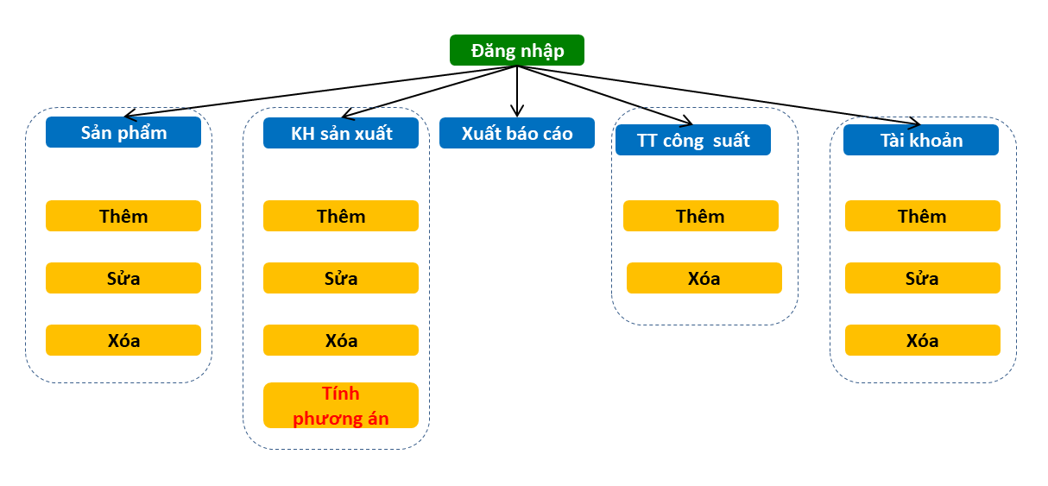

*Hình 1. Tổng quan các chức năng*

1. Đăng nhập, đăng xuất

* Đăng nhập: Cho phép sử dụng tài khoản với tên đăng nhập và mật khẩu được cấp để đăng nhập vào hệ thống.
* Đăng xuất: Cho phép người dùng chấm dứt phiên sử dụng của tài khoản đang đăng nhập hệ thống.

1. Quản lí sản phẩm

* Quản lí các thông tin sản phẩm gồm: Tên, Mã, Vật liệu, Nhân Công, Tối thiểu, Tối đa, Lợi nhuận trên sản phẩm.
* Cho phép thêm, sửa, xóa sản phẩm và sẽ được tự động đồng bộ với Kế hoạch sản xuất.

1. Quản lí kế hoạch

* Quản lí các thông tin Kế hoạch sản xuất gồm: Các sản phẩm sản xuất, Số lượng cụ thể, Lợi nhuận thu được.
* Cho phép thêm, sửa, xóa Kế hoạch sản xuất.
* Tính phương án sản xuất tối ưu dựa trên Quy hoạch tuyến tính.

1. Quản lí thông tin công suất

* Quản lí các thông tin Công suất nhà máy gồm:Ngân sách vật liệu, tổng số nhân công trong tháng.
* Cho phép thêm, xóa và sẽ được tự động đồng bộ với Kế hoạch sản xuất.

1. Quản lí tài khoản

* Quản lí các thông tin tài khoản gồm: Tên đăng nhập, mật khẩu, Quyền.
* Cho phép thêm, sử, xóa, tài khoản.

1. Báo cáo thống kê

* Xuất báo cáo về cá phương án và số sản phảm với công suất tương ứng.

1. **THỰC HIỆN ĐÁNH GIÁ CHẤT LƯỢNG SỬ DỤNG PHẦN MỀM**

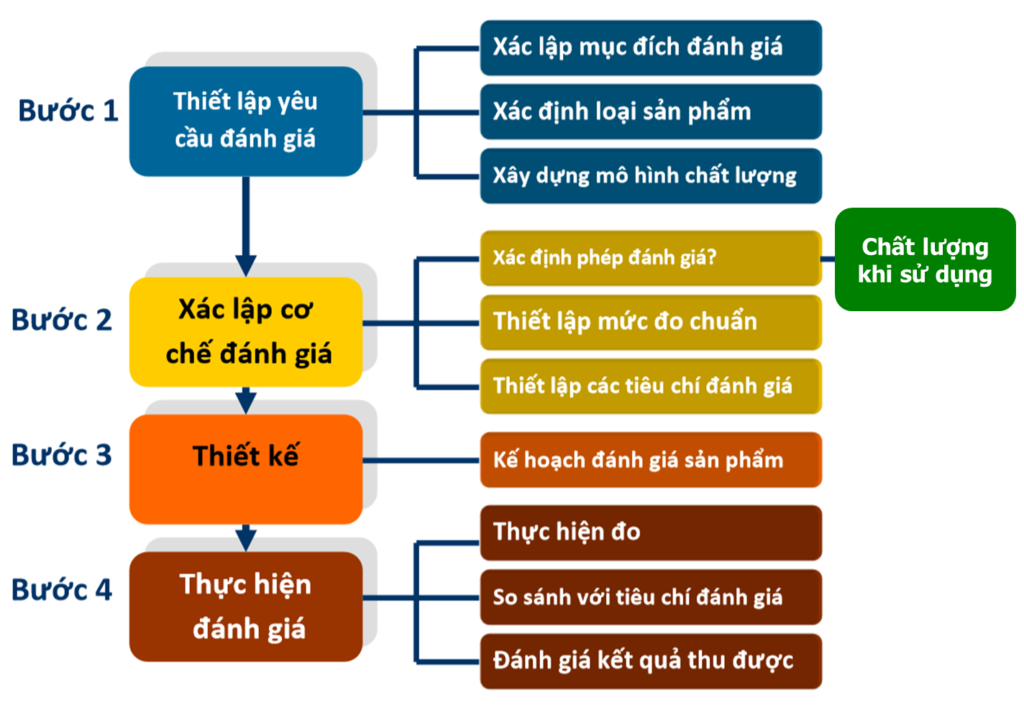

*Hình 2. Quy trình đánh giá sản phẩm phần mềm*

1. **Thiết lập yêu cầu đánh giá**
2. Mục đích

Đánh giá chất lượng sử dụng sản phẩm dựa trên tiêu chuẩn quốc gia **TCVN 8704:2011**.

1. Loại sản phẩm

Phần mềm chạy trên môi trường Hệ điều hành Windows liên kết với CSDL SQL-Server.

1. Mô hình chất lượng:

* Tính hiệu quả: khả năng của phần mềm cho phép ngƣời dùng đạt đƣợc mục đích một cách chính xác và hoàn toàn, trong điều kiện làm việc cụ thể.
* Tính năng suất: khả năng của phần mềm cho phép ngƣời dùng sử dụng lượng tài nguyên hợp lý tương đối để thu đƣợc hiệu quả công việc trong những hoàn cảnh cụ thể.
* Tính an toàn: phần mềm có thể đáp ứng mức độ rủi ro chấp nhận đƣợc đối với người sử dụng, phần mềm, thuộc tính, hoặc môi trường trong điều kiện cụ thể.
* Tính thoả mãn: phần mềm có khả năng làm thoả mãn người sử dụng trong từng điều kiện cụ thể.

1. **Xác lập cơ chế đánh giá**

Cơ chế đánh giá chất lượng sử dụng sản phẩm phần mềm được thiết kế cho 3 đối tượng khác nhau:

* Người phát triển: các tiến trình đánh giá phần mềm dành cho người phát triển có thể được áp dụng cho các tổ chức có kế hoạch phát triển các sản phẩm mới hay cải tiến các sản phẩm sẵn có. Nó cũng phù hợp với các tổ chức dự định sử dụng chính nhân viên kỹ thuật của mình để thực hiện đánh giá sản phẩm phần mềm.
* Người mua sản phẩm: các quá trình đánh giá phần mềm dành cho ngƣời mua sản phẩm có thể được sử dụng bởi các tổ chức có kế hoạch khai thác, tái sử dụng các sản phẩm phần mềm đã có hoặc sắp phát triển. Nó có thể được sử dụng để xác định xem sản phẩm phần mềm có chấp nhận được không hoặc để lựa chọn phần mềm thích hợp giữa các sản phẩm cùng chức năng.
* Người đánh giá: người đánh giá (thường làm việc cho một bên thứ 3) sử dụng những quá trình đánh giá riêng để có những kết luận độc lập về một sản phẩm phần mềm. Người phát triển hệ thống, người khai thác hay một bên liên quan nào đó có thể yêu cầu thực hiện những quá trình này.

Cơ chế đánh giá được xác lập theo từng tiêu chí trong mô hình chất lượng, cụ thể như sau:

1. Các phép đánh giá tính hiệu quả

Các phép đánh giá tính hiệu quả ước lượng các nhiệm vụ được thực hiện của người sử dụng để đạt các mục tiêu xác định với tính chính xác và tính hoàn thiện trong ngữ cảnh sử dụng nhất định. Chúng không xem xét đến việc các mục đích đạt được như thế nào, mà chỉ để ý đến khả năng mà chúng đạt được.

Bảng 1 - Các phép đánh giá tính hiệu quả

|  |  |  |  |  |  |  |  |  |  |
| --- | --- | --- | --- | --- | --- | --- | --- | --- | --- |
| **Tên phép đánh giá** | **Mục đích của phép đánh giá** | **Phương pháp áp dụng** | **Phép đo, công thức và tính toán các thành phần dữ liệu** | **Chuyển đổi giá trị đo** | **Loại thang đánh giá** | **Loại phép đo** | **Đầu vào cho phép đo** | **Tham chiếu ISO/IEC 12207 SLCP** | **Đối tượng sử dụng** |
| Tính hiệu quả | Tỷ lệ mục tiêu của các nhiệm vụ đạt được đúng là bao nhiêu? | Người sử dụng kiểm tra | M1 = |1- ΣAi|  Ai = Tỷ lệ giá trị của đầu ra của mỗi nhiệm vụ bị thiếu hoặc không chính xác. | 0<=M1<=1  Càng gần 1.0 càng tốt |  | A= Tỷ lệ | Báo cáo vận hành (kiểm tra)  Bản ghi giám sát người sử dụng | 6.5 Xác nhận  5.3 Kiểm tra chất lượng  5.4 Vận hành | Người sử dụng  Người thiết kế giao diện sử dụng |
| CHÚ THÍCH: Mỗi thiếu sót tiềm năng hoặc thành phần không hoàn thiện được gán một trọng số Ai dựa trên giới hạn mà nó giảm từ giá trị đầu ra của doanh nghiệp hoặc người sử dụng. (Nếu tổng trọng số A lớn hơn 1, phép đánh giá thông thường thiết lập bằng 0, mặc dù điều này có thể chỉ thị kết quả và các vấn đề an toàn tiềm năng là tiêu cực). Phương án chấm điểm được lọc lặp nhiều lần bằng cách áp dụng nó cho một loạt các kết quả nhiệm vụ và chỉnh sửa các trọng số cho đến khi các phép đo nhận được trùng nhau, lặp lại và có nghĩa. | | | | | | | | | |
| Hoàn thành nhiệm vụ | Tỷ lệ các nhiệm vụ được hoàn thành là bao nhiêu? | Người sử dụng kiểm tra | X= A/B  A= Số lượng các nhiệm vụ được hoàn thành  B= Tổng số các nhiệm vụ cố gắng thực hiện | 0<=X<=1  Càng gần 1.0 càng tốt. | Tỷ lệ | A= Số đếm  B= Số đếm  X= Số đếm/ Số đếm | Báo cáo vận hành (kiểm tra)  Bản ghi giám sát người sử dụng | 6.5 Xác nhận  5.3 Kiểm tra chất lượng  5.4 Vận hành | Người sử dụng  Người thiết kế giao diện sử dụng |
| CHÚ THÍCH: Phép đánh giá này có thể được đo cho một người hoặc một nhóm người sử dụng. Nếu các nhiệm vụ có thể hoàn thành từng phần thì phép đánh giá tính hiệu quả phải được sử dụng. | | | | | | | | | |
| Tần suất lỗi | Tần suất xảy ra lỗi là bao nhiêu? | Người sử dụng kiểm tra | X= A/T  A= Số lượng các lỗi gây ra bởi người sử dụng  T= Thời gian hoặc số lượng nhiệm vụ | 0<=X<=1  Càng gần 0 càng tốt | Tuyệt đối | A= Số đếm | Báo cáo vận hành (kiểm tra)  Bản ghi giám sát người sử dụng | 6.5 Xác nhận  5.3 Kiểm tra chất lượng  5.4 Vận hành | Người sử dụng  Người thiết kế giao diện sử dụng |
| CHÚ THÍCH: Phép đánh giá này chỉ thích hợp cho việc thực hiện so sánh nếu các lỗi có cùng mức độ quan trọng hoặc cùng trọng số. | | | | | | | | | |

1. Các phép đánh giá tính năng suất

Các phép đánh giá tính năng suất ước lượng các tài nguyên mà người sử dụng tiêu tốn trong mối quan hệ với tính hiệu quả thực hiện trong ngữ cảnh sử dụng xác định. Tài nguyên thông dụng chung nhất là thời gian để hoàn thành nhiệm vụ, mặc dù các tài nguyên liên quan khác có thể bao gồm nguồn lực người sử dụng, vật liệu hoặc chi phí tài chính của việc sử dụng.

Bảng 2 - Các phép đánh giá tính năng suất

|  |  |  |  |  |  |  |  |  |  |
| --- | --- | --- | --- | --- | --- | --- | --- | --- | --- |
| **Tên phép đánh giá** | **Mục đích của phép đánh giá** | **Phương pháp áp dụng** | **Phép đo, công thức và tính toán các thành phần dữ liệu** | **Chuyển đổi giá trị đo** | **Loại thang đánh giá** | **Loại phép đo** | **Đầu vào cho phép đo** | **Tham chiếu ISO/IEC 12207 SLCP** | **Đối tượng sử dụng** |
| Thời gian thực hiện nhiệm vụ | Thời gian để hoàn thành nhiệm vụ là bao lâu? | Người sử dụng kiểm tra | X= Ta  Ta= thời gian hoàn thành nhiệm vụ | 0<=X  Càng nhỏ càng tốt | Khoảng thời gian | T= Thời gian | Báo cáo vận hành (kiểm tra)  Bản ghi giám sát người sử dụng | 6.5 Xác nhận  5.3 Kiểm tra chất lượng  5.4 Vận hành | Người sử dụng  Người thiết kế giao diện sử dụng |
| Hiệu quả của nhiệm vụ | Người sử dụng hiệu quả như thế nào? | Người sử dụng kiểm tra | X= M1/T  M1= hiệu quả của nhiệm vụ  T= thời gian hoàn thành nhiệm vụ | 0<=X  X càng lớn càng tốt | - | T= Thời gian  X= Tỷ lệ/ Thời gian | Báo cáo vận hành (kiểm tra)  Bản ghi giám sát người sử dụng | 6.5 Xác nhận  5.3 Kiểm tra chất lượng  5.4 Vận hành | Người sử dụng  Người thiết kế giao diện sử dụng |
| CHÚ THÍCH 1: Hiệu quả của nhiệm vụ đo tỷ lệ mục tiêu đạt được trên mỗi đơn vị thời gian. Hiệu quả tăng cùng với tính hiệu quả tăng và giảm thời gian thực hiện nhiệm vụ. Nó cho phép thiết lập so sánh, ví dụ, giữa các giao diện nhanh không thể tránh lỗi và các giao diện chậm.  CHÚ THÍCH 2: Nếu việc hoàn thành nhiệm vụ đã được đo, hiệu quả nhiệm vụ có thể được đo như hoàn thành nhiệm vụ/ thời gian hoàn thành. Điều này đo tỷ tệ với người sử dụng thành công trên mỗi đơn vị thời gian. Giá trị cao chỉ thị tỷ lệ của người sử dụng thành công trong khoảng thời gian nhỏ. | | | | | | | | | |
| Hiệu suất kinh tế | Hiệu quả chi phí người sử dụng như thế nào? | Người sử dụng kiểm tra | X = M1/C  M1= Hiệu quả nhiệm vụ  C= Tổng chi phí của nhiệm vụ | 0<=X  Càng lớn càng tốt | Tuyệt đối | C= Giá trị  X= Tỷ lệ/ Giá trị | Báo cáo vận hành (kiểm tra)  Bản ghi giám sát người sử dụng | 6.5 Xác nhận  5.3 Kiểm tra chất lượng  5.4 Vận hành | Người sử dụng  Người thiết kế giao diện sử dụng |
| CHÚ THÍCH: Chi phí có thể bao gồm, ví dụ, thời gian người sử dụng, thời gian của các hỗ trợ khác, và chi phí tài nguyên máy tính, điện thoại, và các vật liệu. | | | | | | | | | |
| Tỷ lệ năng suất | Tỷ lệ thời gian người sử dụng thực hiện các hành động sản xuất là bao nhiêu? | Người sử dụng kiểm tra | X = Ta/Tb  Ta= thời gian sản xuất = thời gian thực hiện nhiệm vụ - thời gian hỗ trợ - thời gian lỗi - thời gian tìm kiếm  Tb = thời gian thực hiện nhiệm vụ | 0<=X<=1  Càng gần 1.0 càng tốt | Giá trị tuyệt đối | Ta= Thời gian  Tb= Thời gian  X= Thời gian/ Thời gian | Báo cáo vận hành (kiểm tra)  Bản ghi giám sát người sử dụng | 6.5 Xác nhận  5.3 Kiểm tra chất lượng  5.4 Vận hành | Người sử dụng  Người thiết kế giao diện sử dụng |
| CHÚ THÍCH: Phép đánh giá này yêu cầu phân tích chi tiết băng ghi hình hành động xử lý. | | | | | | | | | |
| Hiệu quả người sử dụng tương đối | Người sử dụng hiệu quả như thế nào khi so sánh với chuyên gia? | Người sử dụng kiểm tra | Hiệu quả người sử dụng tương đối X= A/B  A= Hiệu quả người sử dụng ban đầu  B= Hiệu quả người sử dụng chuyên gia | 0<=X<=1  Càng gần 1.0 càng tốt | Giá trị tuyệt đối | X = Tỷ lệ/Tỷ lệ | Báo cáo vận hành (kiểm tra)  Bản ghi giám sát người sử dụng | 6.5 Xác nhận  5.3 Kiểm tra chất lượng  5.4 Vận hành | Người sử dụng  Người thiết kế giao diện sử dụng |
| CHÚ THÍCH: Người sử dụng và chuyên gia thực hiện cùng một nhiệm vụ. Nếu chuyên gia có hiệu suất 100% và người sử dụng và chuyên gia có cũng hiệu quả nhiệm vụ, thì phép đánh giá này có thể sẽ có cùng giá trị với tỷ lệ năng suất. | | | | | | | | | |

1. Các phép đánh giá tính an toàn

Các phép đánh giá tính an toàn ước lượng mức độ rủi ro gây hại tới con người, doanh nghiệp, phần mềm, tài sản hoặc môi trường trong ngữ cảnh sử dụng xác định. Nó bao gồm sức khỏe và an toàn của cả người sử dụng và những người có ảnh hưởng tới việc sử dụng, cũng như là các hậu quả vật lý và kinh tế không dự kiến trước được.

Bảng 3 - Các phép đánh giá tính an toàn

|  |  |  |  |  |  |  |  |  |  |
| --- | --- | --- | --- | --- | --- | --- | --- | --- | --- |
| **Tên phép đánh giá** | **Mục đích của phép đánh giá** | **Phương pháp áp dụng** | **Phép đo, công thức và tính toán các thành phần dữ liệu** | **Chuyển đổi giá trị đo** | **Loại thang đánh giá** | **Loại phép đo** | **Đầu vào cho phép đo** | **Tham chiếu ISO/IEC 12207 SLCP** | **Đối tượng sử dụng** |
| Sức khỏe người sử dụng và tính an toàn | Có xảy ra nào liên quan các vấn đề sức khỏe người sử dụng sản phẩm không? | Thống kê sử dụng | X= 1-A / B  A= Số báo cáo của người sử dụng về RSI  B= Tổng số người sử dụng | 0<=X<=1  Càng gần 1.0 càng tốt | Tuyệt đối | A= Số đếm  B= Số đếm  X= Số đếm/ Số đếm | Bản ghi giám sát sử dụng | 5.4 Vận hành | Người sử dụng  Người thiết kế giao diện sử dụng |
| CHÚ THÍCH: Các vấn đề sức khỏe bao gồm bệnh căng thẳng thường xuyên (RSI), mệt mỏi, đau đầu,… | | | | | | | | | |
| An toàn con người bị ảnh hưởng bởi sử dụng hệ thống | Có xảy ra mối nguy nào tới người sử dụng bị ảnh hưởng do sử dụng hệ thống không? | Thống kê sử dụng | X= 1-A / B  A= Số người có mối nguy  B= Tổng số người sử dụng có khả năng bị ảnh hưởng bởi hệ thống | 0<=X<=1  X càng gần 1.0 càng tốt | Tuyệt đối | A= Số đếm  B= Số đếm  X= Số đếm/ Số đếm | Bản ghi giám sát sử dụng | 5.3 Kiểm tra chất lượng  5.4 Vận hành | Người sử dụng  Người thiết kế giao diện sử dụng  Người phát triển |
| CHÚ THÍCH: Ví dụ về phép đánh giá này là mức độ an toàn bệnh nhân, trong đó A là số bệnh nhân được chữa trị không đúng và B là tổng số bệnh nhân. | | | | | | | | | |
| Thiệt hại về kinh tế | Xảy ra thiệt hại về kinh tế như thế nào? | Thống kê sử dụng | X= 1-A / B  A= Số lượng xảy ra thiệt hại về kinh tế  B= Tổng số trường hợp sử dụng | 0<=X<=1  X càng gần 1.0 càng tốt | Tuyệt đối | A= Số đếm  B= Số đếm  X= Số đếm/ Số đếm | Bản ghi giám sát sử dụng | 5.4 Vận hành | Người sử dụng  Người thiết kế giao diện sử dụng  Người phát triển |
| CHÚ THÍCH: Nó cũng có thể được đo dựa trên số trường hợp xảy ra có những nguy cơ thiệt hại kinh tế. | | | | | | | | | |
| Thiệt hại phần mềm | Xảy ra gián đoạn phần mềm như thế nào? | Thống kê sử dụng | X= 1-A / B  A= Số lượng xảy ra gián đoạn phần mềm  B= Tổng số tình huống sử dụng | 0<=X<=1  Càng gần 1.0 càng tốt | Tuyệt đối | A= Số đếm  B= Số đếm  X= Số đếm/ Số đếm | Bản ghi giám sát sử dụng | 5.4 Vận hành | Người sử dụng  Người thiết kế giao diện sử dụng  Người phát triển |
| CHÚ THÍCH 1: Phép đánh giá này cũng có thể được đo dựa trên số trường hợp xảy ra có nguy cơ gây thiệt hại về phần mềm.  CHÚ THÍCH 2: Nó cũng có thể được đo như sau X = chi phí tích lũy do gián đoạn thời gian sử dụng phần mềm. | | | | | | | | | |

1. Các phép đánh giá tính thỏa mãn

Các phép đánh giá sự thỏa mãn đánh giá thái độ của người sử dụng phản ánh khi sử dụng sản phẩm trong ngữ cảnh sử dụng nhất định.

Tính thỏa mãn bị ảnh hưởng bởi cảm nhận của người sử dụng tới các đặc tính của sản phẩm phần mềm (như các thuộc tính được đo bằng các phép đánh giá ngoài) và bởi cảm nhận của người sử dụng về tính hiệu quả, tính hiệu suất, tính an toàn khi sử dụng.

Bảng 4 - Các phép đánh giá tính thỏa mãn

|  |  |  |  |  |  |  |  |  |  |
| --- | --- | --- | --- | --- | --- | --- | --- | --- | --- |
| **Tên phép đánh giá** | **Mục đích của phép đánh giá** | **Phương pháp áp dụng** | **Phép đo, công thức và tính toán các thành phần dữ liệu** | **Chuyển đổi giá trị đo** | **Loại thang đánh giá** | **Loại phép đo** | **Đầu vào cho phép đo** | **Tham chiếu ISO/IEC 12207 SLCP** | **Đối tượng sử dụng** |
| Mức độ thỏa mãn | Người sử dụng thỏa mãn như thế nào? | Người sử dụng kiểm tra | X = A / B  A= Bảng câu hỏi đo các mức độ tâm lí  B= Trung bình của số lượng | 0<X  Càng lớn càng tốt | Tỷ lệ | A= Số đếm  B= Số đếm | Báo cáo vận hành (kiểm tra)  Bản ghi giám sát người sử dụng | 6.5 Xác nhận  5.3 Kiểm tra chất lượng  5.4 Vận hành | Người sử dụng  Người thiết kế giao diện sử dụng  Người phát triển |
| Bảng câu hỏi về sự thỏa mãn | Người sử dụng thỏa mãn với các đặc điểm của phần mềm cụ thể như thế nào? | Người sử dụng kiểm tra | X = Σ(Ai) / n  Ai= Phản hồi câu hỏi  N= Số phản hồi | So sánh với các giá trị trước hoặc với giá trị trung bình số lượng | Số thứ tự | A= Số đếm  B= Số đếm | Báo cáo vận hành (kiểm tra)  Bản ghi giám sát người sử dụng | 6.5 Xác nhận  5.3 Kiểm tra chất lượng  5.4 Vận hành | Người sử dụng  Người thiết kế giao diện sử dụng  Người phát triển |
| CHÚ THÍCH: Nếu các câu hỏi được kết hợp đưa ra số điểm toàn thể, chúng phải được đặt trọng số, do các câu hỏi khác nhau có mức quan trọng khác nhau. | | | | | | | | | |
| Việc sử dụng theo ý | Tỷ lệ người sử dụng tiềm năng lựa chọn sử dụng hệ thống là bao nhiêu? | Quan sát việc sử dụng | X = A/ B  A = Số lần mà các chức năng/ ứng dụng/ hệ thống phần mềm cụ thể được sử dụng  B = Số lần chúng được dự kiến sử dụng | 0<=X<=1  Càng gần 1.0 càng tốt. | Tỷ lệ | A= Số đếm  B= Số đếm | Báo cáo vận hành (kiểm tra)  Bản ghi giám sát người sử dụng | 6.5 Xác nhận  5.3 Kiểm tra chất lượng  5.4 Vận hành | Người sử dụng  Người thiết kế giao diện sử dụng  Người phát triển |
| CHÚ THÍCH: Phép đánh giá này thích hợp khi việc sử dụng là tùy ý. | | | | | | | | | |

1. **Thiết kế Kế hoạch đánh giá**

Dùng máy chạy chương trình để điều tra trạng thái từng hoạt động của chương trình.

Có 4 bước:

1. Thiết kế trường hợp thử và xác định kỳ vọng thu được.

2. Tiến hành thử (phải có cả kết quả thực tế và kỳ vọng sẽ thu được).

3. So sánh kết quả với kết quả kỳ vọng.

4. Lặp lại bước 2 và 3 đến khi dừng kiểm thử.

Kiểm thử có thể dừng khi:

* Không phát sinh lỗi
* Đã bao phủ gần như hoàn toàn các trường hợp
* Phát hiện ra một số lượng lỗi lớn
* Kế hoạch đánh giá kết thúc

1. **Thực hiện đánh giá**

***(Phần kết quả của các anh sẽ được điền vào đây)***